# Rapport Technique V2

## Méthodologie

Le travail étant conséquent, nous nous sommes fixés des objectifs de progression qu’il fallait respecter le plus possible pour éviter de prendre du retard. Et si c’était toutefois le cas, le fait d’avoir organiser notre travail en délivrable nous permettra de quantifier le travail encore à faire pour le compléter au mieux.  
Pour nous aider à atteindre cet objectif et garder cette méthodologie en place, nous nous sommes servis de plusieurs outils très efficace dans la gestion de projet et qui nous permettent de nous coordonner.  
Ces outils sont les suivants :

* Trello : utilisé pour pouvoir planiﬁer l’avancement du projet et mettre des deadlines pour ne pas dépassser le temps imparti.
* Github : utilisé aﬁn de pouvoir partager les ressources et ﬁchiers sur lesquels notre groupe travaille, et garder une trace écrite du projet.
* Overleaf(Latex) : utilisé aﬁn de rédiger nos rapports réguliers et notre cahier des charges de manière structurée. 🡺 Ensuite remplacé par Word pour la simplicité.

Au niveau des technologies fonctionnelles nous permettant de développer et de résoudre à proprement parler le problème :

* Docker avec Dockerhub : Docker est un incontournable pour mettre en place plusieurs services sur un seul et même VPS sans le surcharger. Dockerhub quant à lui nous permet de stocker à la manière de Github, nos dockers en ligne et de pouvoir les récupérer facilement et à tout moment depuis n’importe quel poste de travail.
* Nginx pour le service Web.
* Bind9 pour le service DNS.
* Postfix pour le service Mail.
* Et nous ne savons pas encore pour le service VOIP¨.

## Etat d’avancement

### Mission 0

* Nous avons réalisé le premier jet des diﬀérents schémas qui permettent d’avoir une visualisation de la structure réseau de l’entreprise.
* Nous avons commencé le premier jet de la rédaction des rapports (client et technique).

Toute la configuration des diﬀérents éléments de ces schémas restent cependant à faire.

### Mission 1

* Connexion aux VPS et création des différents sudoers pour chaque membre du groupe.
* Sécurisation basique du VPS avec fail2ban et renseignements sur les autres mesures de sécurité (changements de pôrts, rkhunter, …).
* Mis en place des dockers pour le service Web et le DNS sur le VPS.

### Mission 2

* Configuration du service Web via NGINX (début).
* Configuration du service DNS via Bind9 (début).
* Création des dockers Users, simulant les différents départements de WoodyToys.
* Configuration du service Mail via Postfix (début).

## Schémas réseaux et les justiﬁcations des choix architecturaux eﬀectués

La structure des schémas réseaux est censé évoluée au fur et à mesure de l’avancée du projet étant donné que c’est une matière qui nous est nouvelle, des erreurs de conception peuvent intervenir.

### Schéma Woodytoys

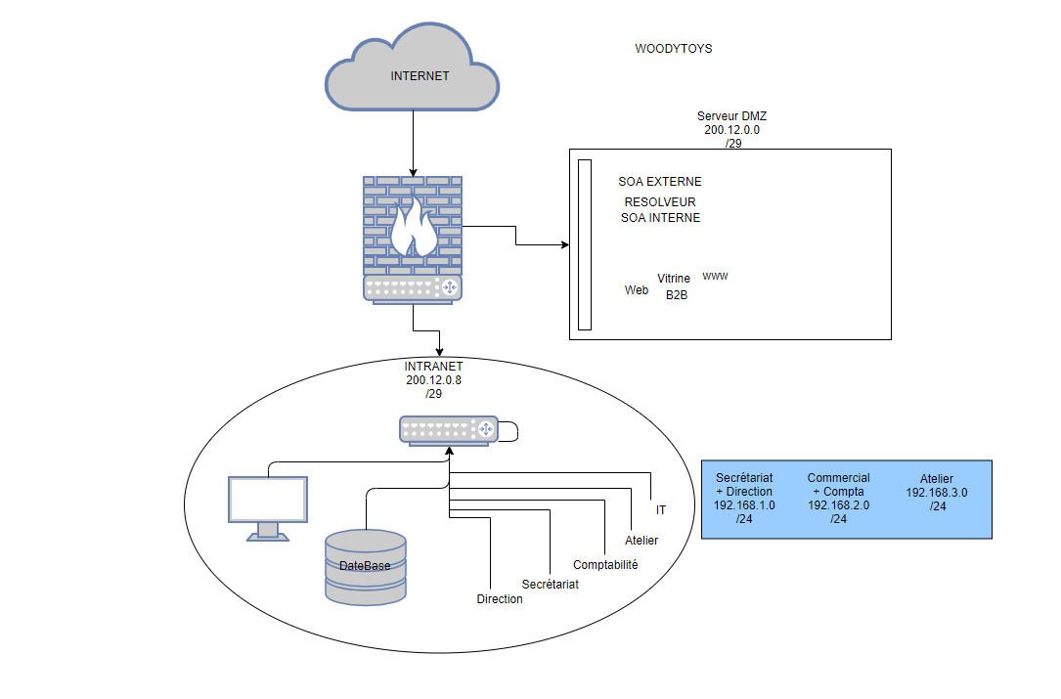

**Figure 1 – schéma du réseau de l’entreprise Woodytoys**

Nous avons divisé le réseau en 3 parties :

1. Une partie Internet

2. Une partie DMZ

3. Une partie intranet

Le réseau DMZ sert pour les fonctionnalités qui doivent être accessible en externe mais de manière sécurisée. Le résolveur en fait donc partie ainsi que le serveur mail, le VoIP, le SOA et la partie web divisé en vitrine (www) et B2B. La partie intranet sert uniquement pour des besoins internes à la société comme tous les secteurs de la compagnie ainsi que la base de données.

### Schéma Prototype

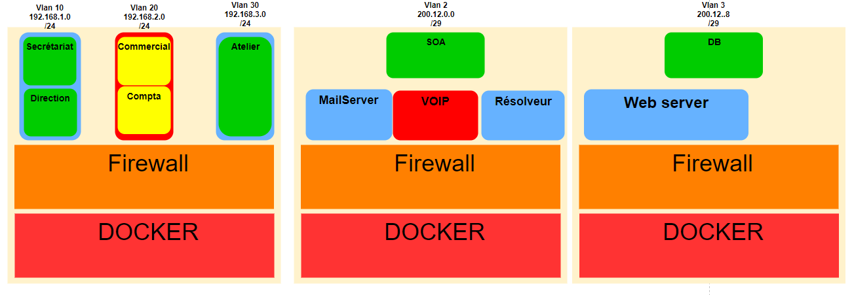

**Figure 2 – schéma prototype de la structure réseau de l’entreprise Woodytoys**

Pour chaque VPS, nous avons placé un docker aﬁn d’avoir un container dans lequel nous allons placer nos diﬀérents services qui seront protégé par un ﬁrewall individuel.

* Le premier VPS contiendra toutes les VLANS
* Le deuxième VPS contiendra le service Mail, le service VoIP, le service DNS et SOA
* Le troisième VPS contiendra le service web et la base de données.

Le choix de cette implémentation s’explique par notre volonté de déployer une solution efficace et sécurisée pour la société. Chaque VPS étant censé représenter un aspect du réseau, notre schéma a donc été rempli dans ce but-là.

## Difficultés rencontrées

Tout au long du projet, de nombreuses difficultés ont été rencontrées, notamment dans l’implémentation des différents dockers et services. Certaines installations se sont révélées bien plus difficiles que prévu. Comme par exemple l’installation de Bind9 qui nous a demandé plusieurs jours, ce qui aurait pu être réduits à quelques heures si nous avions utilisé l’outil d’échange qu’est Discord plus tôt.

Ensuite pour ce qui est du service mail, le problème ici vient du Docker dont le remplissage n’est pas toujours évident, tant il n’est pas facile de savoir quoi mettre dedans. Pour résoudre ce problème, il n’y a pas de miracle, il faudra faire des recherches plus conséquentes et/u demander de l’aide sur le Discord.

## Monitoring

Nous n’avons pas encore recherché à ce sujet, ce point sera abordé plus tard.

## Bilan

Pour l’instant le projet a pris beaucoup de retard et un investissement plus conséquent en temps devra lui être consacré. Malheureusement dans les circonstances actuelles et avec le second projet qu’est celui de développement Web, nous avons parfois du mal à tenir le cap. Ce qui est dérangeant aussi, c’est que pour vraiment arriver à faire tout le projet dans les temps, il est important de répartir énormément les tâches ce qui ne nous permet pas d’apprendre l’intégralité des services et de leurs mises en place.